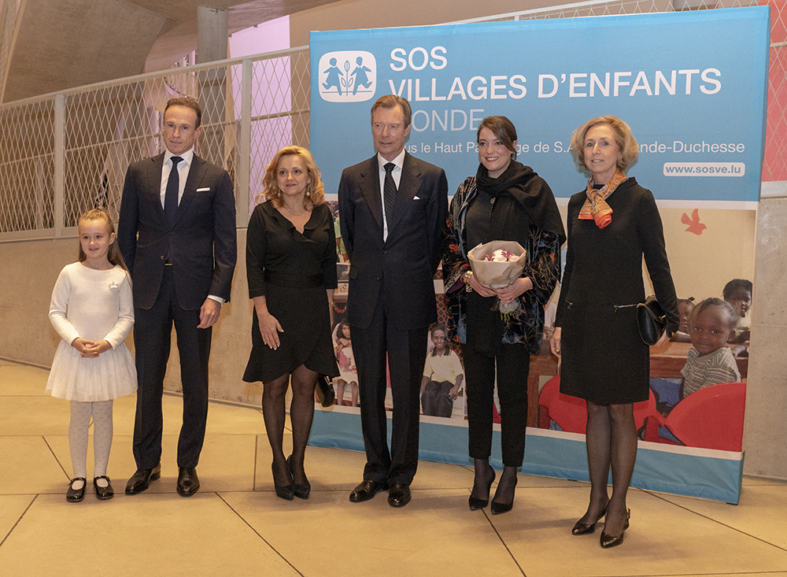

Leurs Altesses Royales le Grand-Duc et la Princesse Alexandra entourés

par (de g. à d.) : Viktoria Kinsch, Alain Kinsch (Vice-Président de SOS Villages

d’Enfants Monde), Sophie Glesener (Directrice de SOS Villages d’Enfants Monde),

Marjolijne Frieden (Présidente de SOS Villages d’Enfants Monde) © Alfonso Salgueiro

Communiqué de presse

Luxembourg, le 14 décembre 2018

43e Concert de Gala de SOS Villages d’Enfants Monde
Voyage musical pour les enfants du Sénégal

Le Concert de Gala de SOS Villages d’Enfants Monde est toujours un beau moment de rencontre et de partage. Mais celui de cette année, rehaussé par la présence de Leurs Altesses Royales le Grand-Duc et la Princesse Alexandra, et placé sous le signe du baptême de la magnifique cloche d’église que vient d’acquérir l’Orchestre Philharmonique du Luxembourg, a été un moment particulièrement heureux. La nouvelle cloche à laquelle la Princesse a donné son nom a merveilleusement résonné en seconde partie de soirée pour la pièce de Modeste Moussorgski « Tableaux d’une exposition » dans la célèbre orchestration de Maurice Ravel. Les sons de l’orchestre mené de main de maître par le charismatique Domingo Hindoyan qui a su insuffler toute la passion et l’énergie nécessaires, ont emporté un public conquis dans une promenade pleine d’éclat et de fulgurance jusqu’à « La Grande Porte de Kiev », si haute en couleurs.

Plus grave était le ton de la première partie alors que le lauréat 2018 du Concours Reine Elisabeth, le jeune baryton Samuel Hasselhorn interpréta magistralement les lieder de Gustav Mahler, « Des Knaben Wunderhorn », nous entraînant dans ce royaume où poésie et fantastique se côtoient, où la voix et l’orchestre se répondent. La soirée avait démarré sur les accents dansés à la fois subtils et enjoués de la fameuse « Rapsodie espagnole » de Maurice Ravel.

Il y avait aussi du grave et du léger dans le discours de la Présidente de SOS Villages d’Enfants Monde Marjolijne Frieden, amenée à parler des injustices et des violences faites aux enfants, appelant l’auditoire à aller de l’avant : « toujours, partout, nous devons défendre les droits humains là où ils sont bafoués ». Mais elle évoqua aussi la Déclaration universelle des Droits de l’Homme qui, cette année, a 70 ans et la création, il y a également 70 ans, de SOS par l’Autrichien Hermann Gmeiner. Et la Présidente de remercier toutes celles et tous ceux mobilisés pour l’association, de citer les challenges sportifs engagés par des équipes solidaires et d’énumérer quelques résultats encourageants du terrain.

Les images tournées cet automne à Kaolack au Sénégal lors d’une visite de terrain de la directrice de SOS Villages d’Enfants Monde Sophie Glesener ont permis de mieux comprendre ce que l’engagement ici permet de réaliser là-bas. Les témoignages pleins d’optimisme des membres de la communauté ont su convaincre de l’efficacité des PACOPE, programmes de développement qui s’attachent à la protection et aux droits de l’enfant en misant sur la mobilisation, la solidarité et l’autonomisation des familles. C’est à ces enfants du Sénégal et à leurs communautés que les recettes de la soirée organisée avec EY, l’OPL et la Philharmonie, sont destinées.

